Зальманович Лариса Вячеславовна
учитель начальных классов, МАОУ лицей №97(филиал)
высшая квалификационная категория

«Использование «системы координат» на уроках в начальной школе»

Современный этап развития образования характеризуется возрастающей творческой активностью педагога и требует от каждого преподавателя высокого уровня педагогического мастерства, ведь «недостаток ребёнка – это его достоинство, не раскрытое учителем».
Мы являемся свидетелями своеобразного «взрыва» педагогических идей, находок, решений сложнейших задач воспитания личности.
И я хочу представить вашему вниманию одну из своих находок - работу с системой координат на разных уроках в начальной школе.

Со слогами (на уроках обучения грамоте, русского языка)

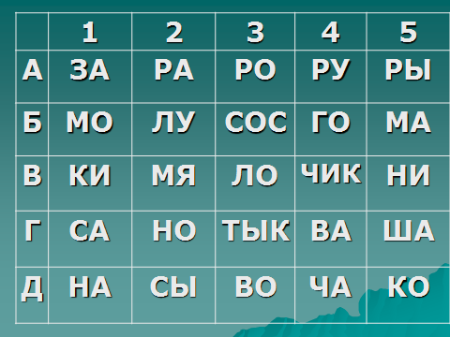

1.Какой слог лишний в верхней строке? Почему? Назовите координаты.
2.Зашифрованы слова: Б5 В1 (маки); Д5 А3 Г4 (корова)
3. Назовите слог, который находится в правом верхнем углу (в левом нижнем углу)?
4. Даны слова: тыква, мячик. Зашифруйте их.
5. Зашифруйте слова.

С числами (на уроках математики)
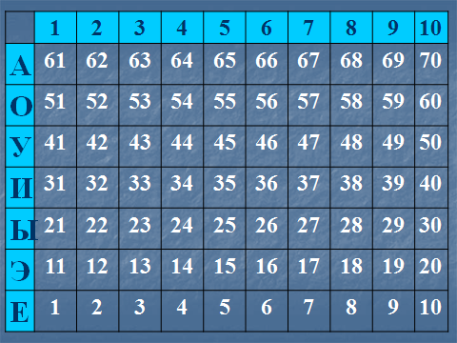
- Назовите число, которое расположено во 2-ой строке сверху и 3-ем столбике. Что вы можете о нём рассказать?
- Назовите числа 3-его столбика в порядке возрастания. Что общего? Чем отличаются?
- Назовите координаты самого большого числа в этой таблице; в данном столбике; в данной строке.
- Назовите соседей числа 15. Определите «номера их квартир» (т.е. координаты).
Учитель называет координаты, а дети показывают карточку с соответствующим числом.
- Назовите координаты числа, в котором 2 десятка и 3 единицы.
- Зашифруйте номер своей квартиры; свой возраст; и т.д.

С геометрическими формами
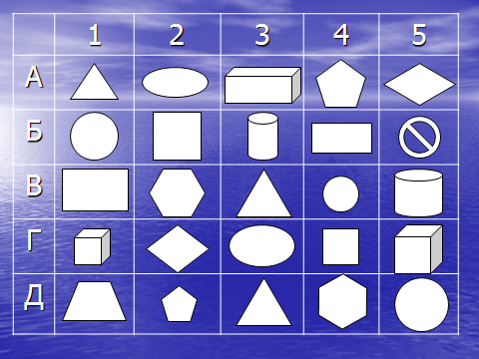
- На какие две группы можно разделить данные геометрические формы? (плоские и объёмные)
- Какая из данных форм не относится к геометрическим? Назовите её координаты.
- Назовите координаты объёмных геометрических форм; плоских геометрических форм.
- Какая из геометрических форм используется только один раз в данной таблице? Назовите её координаты.
- Найдите 4-ый столбик. Какие геометрические формы в данном столбике? Каким одним словом можно их назвать?
- Задумайте геометрическую форму. Опишите её (дети отгадывают, называя её координаты).
С цветовыми кругами

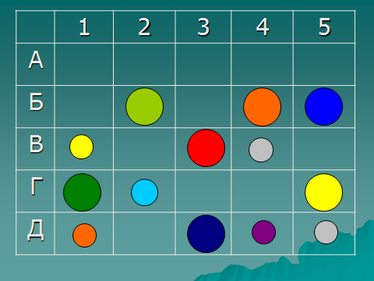

Занятие: «Путешествие в космос».
1. Мы подлетаем к планете красного цвета. Назовите её местонахождение.
2. Незнайка и его друзья живут на голубой планете. Какие планеты находятся рядом?
По какому пути наши герои отправятся с голубой планеты на фиолетовую? Есть ли другие пути?
3. Называю координаты: Б2 –Г1. Одинаковый ли у данных планет цвет? (цвет одинаковый, но разные оттенки). Есть ли ещё планеты разного оттенка? Назовите их координаты.
4. Давайте поместим в пустых ячейках планеты таких цветов, которых здесь ещё нет.
Ребёнок выбирает цвет и наклеивает в пустую ячейку, называя её координаты.
5. Какая строка является пустой? Есть ли пустые столбики?
6. Назовите столбики, в которых находятся планеты одинакового размера?

С цветовыми кругами (на уроках математики и изобразительного искусства)

- Назовите координаты ячеек, в которых находятся круги одинакового цвета.
Дети называют, а учитель закрывает данные ячейки карточками.
- Какие цвета остались? Назовите цвет круга и номер домика, в котором он живёт (т.е. координаты).
- Называю координаты: А1 – В3. Одинаковый ли у данных кругов цвет? (цвет одинаковый, но разные оттенки). Есть ли ещё круги разного оттенка? Назовите их координаты.
- Давайте поместим в пустых ячейках круги таких цветов, которых здесь ещё нет.
Ребёнок выбирает цвет и наклеивает в пустую ячейку, называя её координаты.
- Назовите цвет круга, который находится в 3-ем столбике и 3–ей строке сверху; в 4-ом столбике и 5-ой строке сверху.

С предметными картинками (на разных уроках)

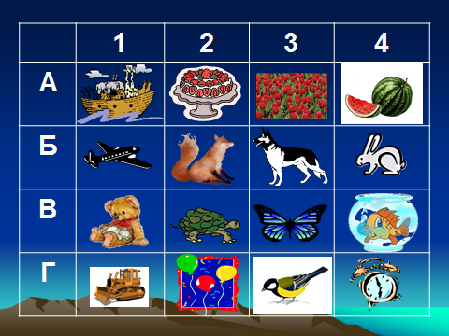

- Тим и Том пришли в магазин. Что из данных предметов купил бы Тим? Том? Назовите их координаты. (Тим выберет предметы, которые начинаются с мягкого согласного звука, а Том – с твёрдого согласного звука)
- Какие предметы располагаются во 2-ом столбике? Перечислите. Какой из данных предметов мы обозначаем самым длинным словом? (черепаха) Сколько слогов в этом слове? (можно включить звуковой анализ слова)
- Называю координаты: Б4. Является ли данный предмет лишним в 4-ом столбике? Докажите.
- Назовите координаты предметов, названия которых начинаются с одного звука (арбуз - аквариум; бульдозер – будильник - бабочка; самолёт – собака).
Учитель загадывает загадку, а дети называют координаты картинки – отгадки.
- Назовите круглые предметы
- Назовите предметы красного цвета
- Зайчик хочет отправиться в путешествие на корабле. Какой путь он должен проделать до корабля?
- Какие предметы мы можем встретить в небе? Назовите их координаты.

Подводя итоги, хотелось бы сказать, что работа с системами координат:
- активизирует умственную деятельность
- развивает логическое мышление
- стимулирует познавательную активность
- развивает пространственные представления
- подготавливает детей к изучению учебного материала по курсу «алгебра и начало анализа» и геометрии
- и, наконец, делает ваш урок ярким, интересным, незабываемым.

Желаю успеха!

